В школе прошёл конкурс рисунков «Зимняя сказка». Ребята всех классов приняли активное участие в конкурсе.
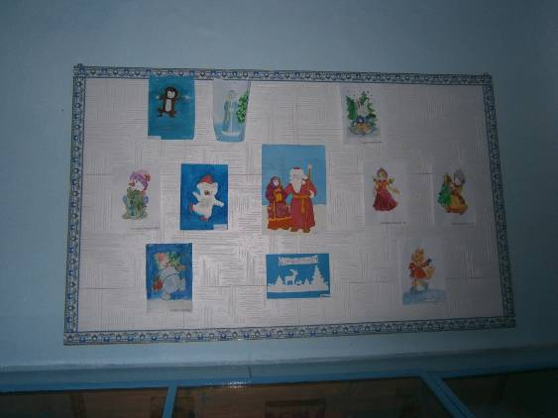
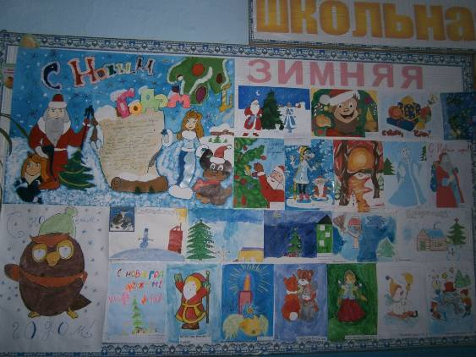
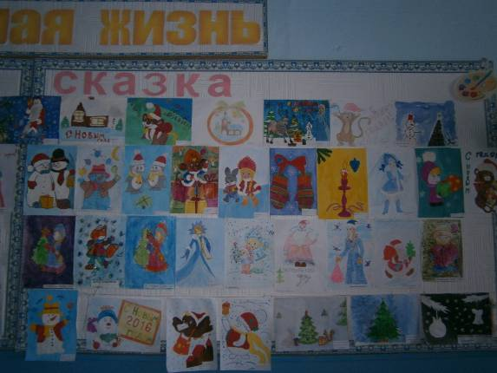
Жюри, в состав которого входили ребята старших классов, подвело итоги. За лучшие работы учащиеся были награждены Грамотами на общешкольной линейке. Среди награждённых – ученица 1 класса, Глазкова Виктория, награждена Грамотой за I место.
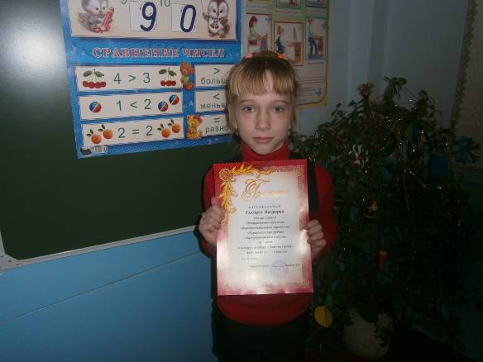
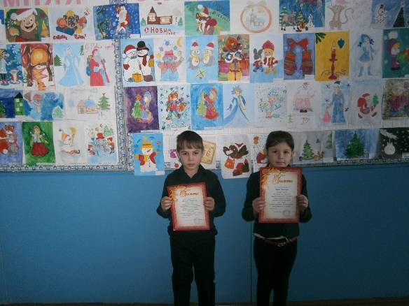
Мосолов Анатолий, уч-ся 2 класса, занял II место, Берш Эльмира, уч-ся 2 класса – III место.
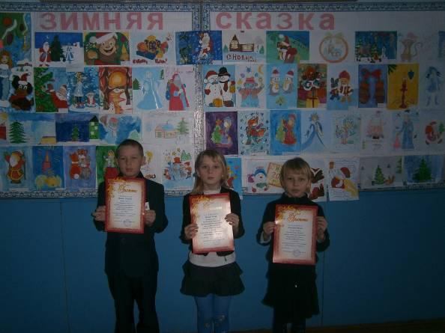
Ребята 3 класса: Фадеев Евгений – I место, Белова Юлия – II место, Минакова Ирина – III место.
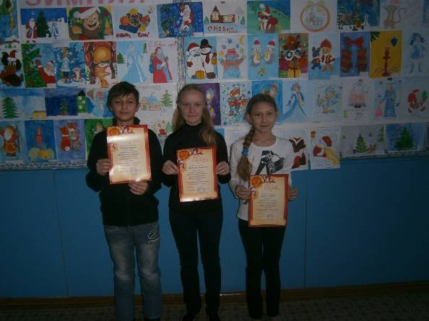
Учащиеся 7 класса: Тумасов Георгий – III место,
Мартынова Анастасия – I место, Ягодина Наталья – II место.
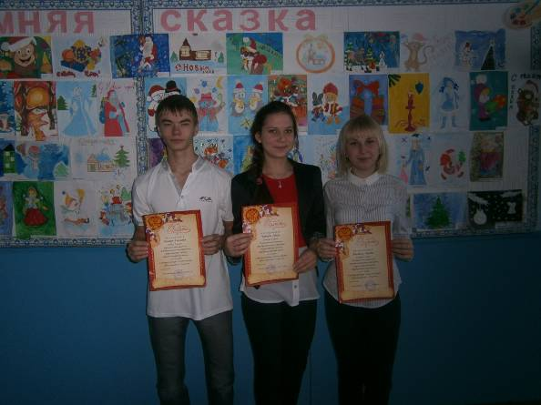
Новиков Анатолий, уч-ся 8 кл. занял III место, Крюкова Юлия, уч-ся 9 класса – I место, Ильиных Оксана, уч-ся 9 класса, заняла II место.
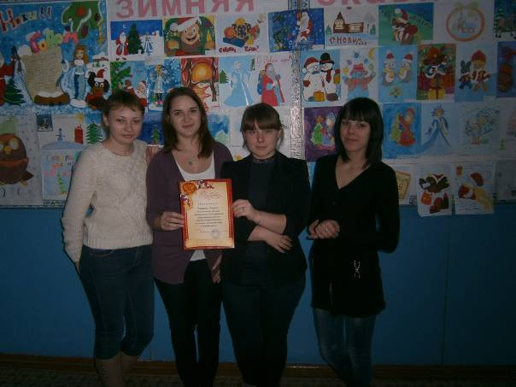
Девушки 10 класса приготовили плакат на конкурс «Зимняя сказка» и были награждены Грамотой за участие в конкурсе.

Ребята школы порадовали своими работами. Молодцы!

